一.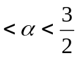,且cos=-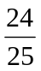,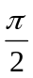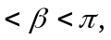且sin=,求(1)cos(-)=
(2) sin(+)= (3)cos(+)．cos(-)=

二. 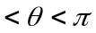,sin() =,求(1) cos(2)= (2) sin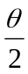=
(3)tan 3= .

三. 求下列各題之值:
- cos 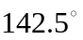． Cos 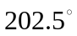=
- sin()＋sin(+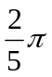)+sin(+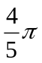)+sin(+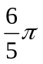)+sin(+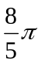)=
- 承上（2）求sin(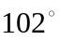)+sin(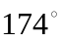)+sin(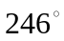)+sin(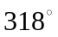)=

四. f(x)=2 sin x－2 cos x 當x=時,有最大值M, 當x=時,有最小值m,
- 當xR時,求（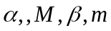）=
- 當-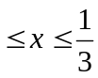時,求（）=
- 選出下列何者正確 （A）f(x)是一個週期函數 （B）週期是2
（C）與y=5不相交 （D）與y軸交點在（0,-2）（E）圖形對稱於（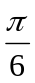,0）
五.（1）sin（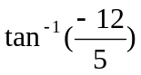）=
（2） 比較下列之大小 a=1 b= sin（sin2） c= cos（cos2） d=tan1
（3） 選出下列何者正確（A）sin（sin1）=1 （B）sin（sin2）=2 （C） cos（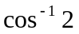）=2 （D）cos（cos3）=3 （E）tan（tan2）=2

六.（1）化簡 z=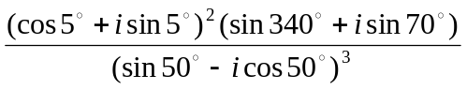=
（2）解 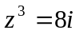,z=
（3）極坐標上二點, A【2,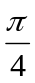】, B【4,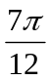】 ,求=
七. 傳統建築中,有一種水池稱為半月池平時山水造景,作觀景用,緊急時,作救災蓄水池用
今 林員外想在池中建散步小徑(如圖: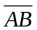⊥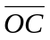 ,O為圓心，半徑=100公尺)
如果您是設計師,欲使
A
B
C
O
100公尺
(1) +有最大值 公尺,
此時= 公尺,= 公尺。
(2) 若段,每公尺造價6000元, 段,每公尺造價5000元,
= 公尺, = 公尺,會使+有最大造價 元

一、

Ans: (1) cos（－）=
(2) sin（＋）=
(3) cos（＋）cos（－）=
二、

Ans: （1）cos（）=
（2）sin（）=
（3）tan（3）=
三、

Ans:（1）
（2）
（3）
四、

Ans:（1）（，M，，m）=
（2）（，M，，m）=
（3）
五、

Ans: （1）
（2）
（3）
六、

Ans:（1）z=
（2）z=
（3）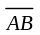=
七、
A
B
C
O
100公尺

Ans:（1）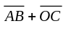 最大值=
此時= 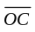=
（2）最大金額= 元
此時= =
一、

Ans: (1) cos（－）=
(2) sin（＋）=
(3) cos（＋）cos（－）=
二、

Ans: （1）cos（）=
（2）sin（）=
（3）tan（3）=
三、

Ans:（1）
（2）
（3）
四、

Ans:（1）（，M，，m）=
（2）（，M，，m）=
（3）
五、

Ans: （1）
（2）
（3）
六、

Ans:（1）z=
（2）z=
（3）=
七、
A
B
C
O
100公尺

Ans:（1） 最大值=
此時= =
（2）最大金額= 元
此時= =

